Об утверждении регламентов государственных услуг, оказываемых в сфере технического и профессионального образования
Утративший силу
Постановление акимата Актюбинской области от 4 июня 2014 года № 182. Зарегистрировано Департаментом юстиции Актюбинской области 27 июня 2014 года № 3960. Утратило силу постановлением акимата Актюбинской области от 29 мая 2015 года № 181
Сноска. Утратило силу постановлением акимата Актюбинской области от 29.05.2015 № 181 (порядок введения в действие см. п. 5).
Примечание РЦПИ.
В тексте документа сохранена пунктуация и орфография оригинала.
В соответствии со статьей 27 Закона Республики Казахстан от 23 января 2001 года "О местном государственном управлении и самоуправлении в Республике Казахстан", пунктом 3 статьи 16 Закона Республики Казахстан от 15 апреля 2013 года "О государственных услугах", постановлением Правительства Республики Казахстан от 30 апреля 2014 года № 423 "Об утверждении стандартов государственных услуг, оказываемых в сфере технического и профессионального образования" акимат Актюбинской области ПОСТАНОВЛЯЕТ:
1. Утвердить прилагаемые:
1) регламент государственной услуги "Предоставление общежития обучающимся в организациях технического и профессионального образования";
2) регламент государственной услуги "Выдача дубликатов документов о техническом и профессиональном образовании".
2. Государственному учреждению "Управление образования Актюбинской области" обеспечить размещение настоящего постановления в информационно-правовой системе "Әділет".
3. Контроль за исполнением настоящего постановления возложить на заместителя акима области Нуркатову С.К.
4. Настоящее постановление вводится в действие по истечении десяти календарных дней после дня его первого официального опубликования.
Аким области | А.Мухамбетов
Утвержден
постановлением акимата
Актюбинской области
от 4 июня 2014 года
№ 182
Регламент государственной услуги "Предоставление общежития обучающимся в организациях технического и профессионального образования"
1. Общие положения
1. Государственная услуга "Предоставление общежития обучающимся в организациях технического и профессионального образования" (далее – государственная услуга) оказывается организациями технического и профессионального образования, имеющими общежития (далее – услугодатель).
Прием заявлений и выдача результатов оказания государственной услуги осуществляются на базе учебного заведения технического и профессионального образования.
2. Форма оказываемой государственной услуги: бумажная.
3. Результатом оказания государственной услуги по предоставлению общежития является направление о предоставлении общежития обучающимся в организациях технического и профессионального образования по форме согласно приложению 1 к стандарту государственной услуги "Предоставление общежития обучающимся в организациях технического и профессионального образования" утвержденному Постановлением Правительства Республики Казахстан от 30 апреля 2014 года № 423 (далее – стандарт).
Форма предоставления результата оказания государственной услуги: бумажная.
2. Описание порядка действий (взаимодействия) в процессе оказания государственной услуги
4. Основанием для начала процедуры (действия) по оказанию государственной услуги является заявление согласно приложению 2 к стандарту.
5. Содержание каждой процедуры (действия) входящей в состав процесса оказанию государственной услуги, длительность его выполнения:
1) услугополучатель подает услугодателю заявление установленного образца согласно приложению 2 к Стандарту с приложением необходимых документов (не более 15 минут);
2) ответственный исполнитель услугодателя осуществляет прием, проверку, регистрацию документов и предоставляет коллегиальному органу услугодателя. В случае не полного пакета документов отказывает в оказании государственной услуги (не более 1 рабочего дня);
3) коллегиальный орган услугодателя рассматривает поступившие документы и принимает решение в предоставлении государственной услуги либо предоставляет мотивированный ответ об отказе в оказании государственной услуги (не более 5 рабочих дней);
4) ответственный исполнитель услугодателя при положительном решении коллегиального органа, направляет документы руководителю услугодателя для подписания (не более 2 рабочих дней);
5) руководитель услугодателя подписывает направление либо мотивированный ответ об отказе (не более 1 рабочего дня);
6) ответственный исполнитель услугодателя выдает результат государственной услуги услугополучателю (не более 1 рабочего дня).
3. Описание порядка взаимодействия структурных подразделений (работников) услугодателя в процессе оказания государственной услуги
6. Перечень структурных подразделений (работников) услугодателя, которые участвуют в процессе оказания государственной услуги:
1) ответственный исполнитель услугодателя;
2) коллегиальный орган услугодателя;
3) руководитель услугодателя.
7. Описание последовательности процедур (действий) между структурными подразделениями (работниками) сопровождается блок-схемой согласно приложению 1 к настоящему регламенту.
8. Подробное описание последовательности процедур (действий), взаимодействий структурных подразделений (работников) услугодателя в процесе оказания государственной услуги отражается в справочнике бизнес-процессов оказания государственной услуги согласно приложению 2 к настоящему регламенту. Справочник бизнес-процессов оказания государственной услуги размещается на интернет-ресурсе услугодателя.
Приложение 1
к регламенту государственной услуги
"Предоставление общежития обучающимся
в организациях технического и
профессионального образования"
Блок-схема
Описание последовательности процедур (действий) структурными подразделениями (работниками)
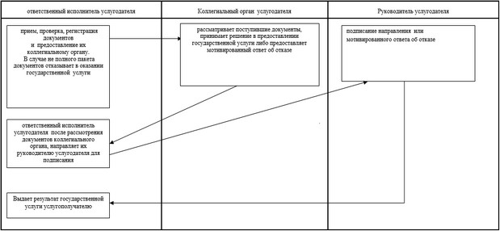
Приложение 2
к регламенту государственной услуги
"Предоставление общежития обучающимся
в организациях технического и
профессионального образования"
Справочник бизнес-процессов оказания государственной услуги
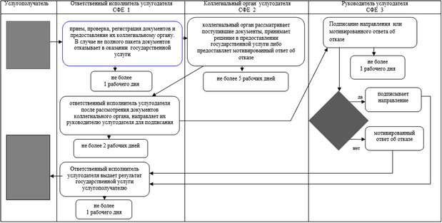
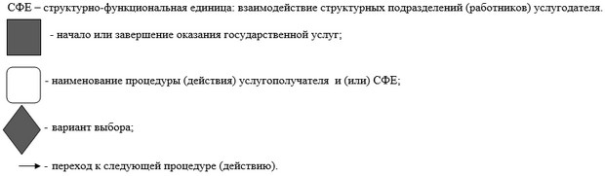
Утвержден
постановлением акимата
Актюбинской области
от 4 июня 2014 года
№ 182
Регламент государственной услуги "Выдача дубликатов документов о техническом и профессиональном образовании"
1. Общие положения
1. Государственная услуга "Выдача дубликатов документов о техническом и профессиональном образовании" оказывается организациями технического и профессионального образования (далее – услугодатель).
Прием заявлений и выдача результатов оказания государственной услуги осуществляется на базе учебного заведения технического и профессионального образования или через Республиканское государственное предприятие на праве хозяйственного ведения "Центр обслуживания населения" Агентства Республики Казахстан по связи и информации (далее – ЦОН).
2. Форма оказываемой государственной услуги: бумажная.
3. Результатом оказания государственной услуги является выдача дубликата документа о техническом и профессиональном образовании (далее – дубликат) на бумажном носителе.
2. Описание порядка действий структурных подразделений (работников) услугодателя в процессе оказания государственной услуги
4. Основанием для начала действия по оказанию государственной услуги при обращении к услугодателю или в ЦОН является заявление согласно приложению 1 к Стандарту государственной услуги "Выдача дубликатов документов о техническом и профессиональном образовании" утвержденный Постановлением Правительства Республики Казахстан от 30 апреля 2014 года № 423 (далее – Стандарт).
5. Содержание каждой процедуры (действия) и его результат, входящей в состав процесса оказания государственной услуги:
1) специалист канцелярии услугодателя с момента подачи необходимых документов услугополучателем указанных в пункте 9 Стандарта осуществляет прием и их регистрацию (в течении 15 минут).
Результат – направляет документы на резолюцию руководству услугодателя;
2) руководство услугодателя ознакамливается с входящими документами и определяет ответственного исполнителя услугодателя для оказания государственной услуги (в течении 1 календарного дня).
Результат – направляет необходимые документы для оказания государственной услуги ответственному исполнителю услугодателя;
3) ответственный исполнитель услугодателя осуществляет проверку полноты документов, подготавливает дубликат, подписывает у руководителя и производит выдачу дубликата услугополучателю (не позднее 29 календарных дней).
Результат – выдает дубликат услугополучателю.
3. Описание порядка взаимодействия структурных подразделений (работников) услугодателя в процессе оказания государственной услуги
6. Перечень структурных подразделений (работников) услугодателя, которые участвуют в процессе оказания государственной услуги:
1) руководство услугодателя;
2) ответственный исполнитель услугодателя.
3) специалист канцелярии услугодателя.
7. Описание последовательности процедур (действий) между структурными подразделениями (работниками) с указанием длительности каждой процедуры (действия) сопровождается блок-схемой согласно приложению 1 к настоящему Регламенту.
4. Описание порядка взаимодействия с центром обслуживания населения в процессе оказания государственной услуги
8. Описание порядка обращений в ЦОН с указанием длительности каждой процедуры:
1) услугополучатель подает заявление и необходимые документы, указанные в пункте 9 Стандарта инспектору ЦОН, инспектор ЦОН в течении 15 (пятнадцать) минут осуществляет прием документов и направляет в накопительный отдел ЦОН для передачи услугодателю в течении 2 (двух) календарных дней;
2) специалист канцелярии услугодателя в течении 15 (пятнадцать) минут регистрирует полученные документы и направляет на резолюцию руководству услугодателя;
3) руководство услугодателя в течении 10 (десять) минут ознакамливается с входящими документами и направляет документы ответственному исполнителю услугодателя;
4) ответственный исполнитель услугодателя не позднее 29 (двадцать девять) календарных дней рассматривает поступившие документы, осуществляет проверку полноты документов, подготавливает дубликат, подписывает у руководителя и передает дубликат курьеру ЦОН;
5) инспектор ЦОН в течении 15 (пятнадцать) минут выдает дубликат услугополучателю.
9. Подробное описание последовательности процедур (действий), между структурными подразделениями (работниками) с указанием длительности каждой процедуры (действия), а также описание порядка взаимодействия с иными услугодателями и (или) центром обслуживания населения отражается в блок-схеме согласно приложения 2 к настоящему регламенту государственной услуги.
10. Подробное описание последовательности процедур (действия), взаимодействий структурных подразделений (работников) услугодателя в процессе оказания государственной услуги отражается в справочнике бизнес-процессов оказания государственной услуги согласно приложения 3 к настоящему Регламенту. Справочник бизнес-процессов оказания государственной услуги размещается на интернет–ресурсе услугодателя.
Приложение 1
к Регламенту государственной услуги
"Выдача дубликатов документов о техническом и
профессиональном образовании"
Блок-схема описания последовательности процедур (действий) между структурными подразделениями (работниками) с указанием длительности каждой процедуры (действия)
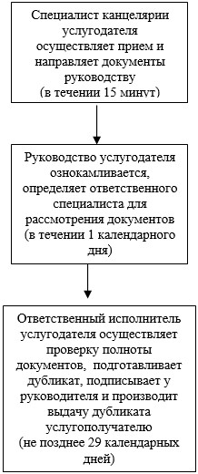
Приложение 2
к Регламенту государственной услуги
"Выдача дубликатов документов о техническом и
профессиональном образовании"
Блок–схема
Описание последовательности процедур (действий), между структурными подразделениями (работниками) с указанием длительности каждой процедуры (действия)
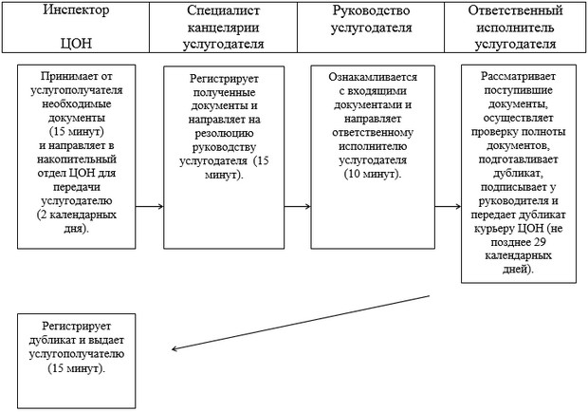
Приложение 3
к Регламенту государственной услуги
"Выдача дубликатов документов о техническом и
профессиональном образовании"
Справочник бизнес-процессов оказания государственной услуги "Выдача дубликата документов о техническом и профессиональном образовании"
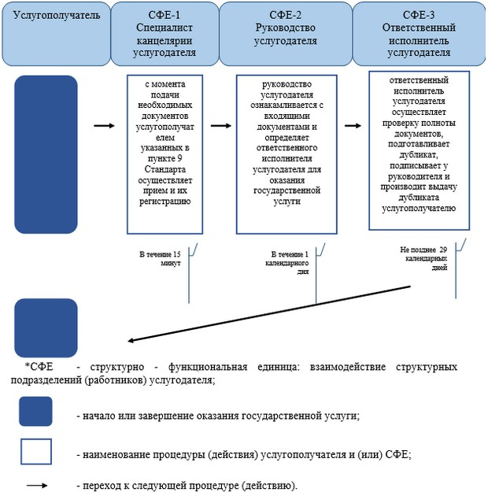

© 2012. РГП на ПХВ «Институт законодательства и правовой информации Республики Казахстан» Министерства юстиции Республики Казахстан

